TRANSPALET TEKNİK ŞARTNAMESİ (EK-3)
Bu teknik şartname, Yeşilyurt Demir Çelik M.Y.O.’na Transpalet satın alınması ile ilgili hususları kapsar.
1. Teklif edilen transpaletler, en az 2.500 kg ağırlığındaki yükleri kaldırabilecek ve kaldırma mekanizması elle kumanda edilebilir hidrolik yapıda olacaktır.
2. Transpaletlerin hareket (çekme itme) kolları, aşağı yukarı hareket edebilen, el frenli olacaktır. Çataldaki yükü kaldırma-indirme hareketi, elle kumanda edilecektir.
3. Transpaletin çatal yüksekliği (C) inikken 85 mm, kalkıkken (K) en az 200 mm olacaktır.
4. Çatal genişliği (F) en az 145 mm, en fazla 155 mm olacaktır.
5. Dıştan dışa iki çatal arası genişlik (G) en az 510 mm, en fazla 550 mm olacaktır.
6. Çatal boyu (B) en az 1150 mm, en fazla 1250 mm olacaktır.
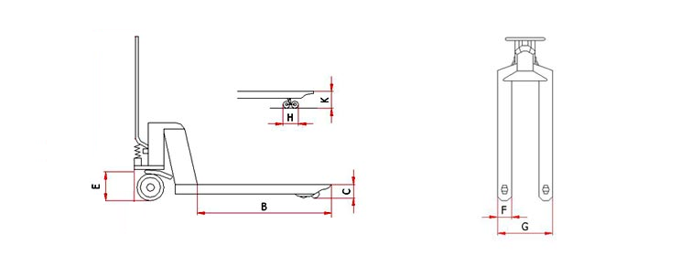
7. Transpaletlerin yön tekerleğinin (2 adet) çapı (E) 200X50 ±5 mm, yük tekerleğinin (4 adet) çapı (H) en az 80X50 mm boyutlarında olacak ve tekerlekler dayanıklı malzeme olan poliüretan mamülden üretilmiş olacaktır.

B= 1200±50 mm C= 85 mm E= 200±5 mm
F= 150±5 mm G= 530±20 mm H= 160 (80x2) mm
K= 200 mm
ölçülerinde olacaktır.
8. Transpalet Ağırlığı: Max : 80 Kg olacak
9. Transpalet çatalları çelik olacak
10. Transpaletin kasa ve çatalları üzerinde ağır yüke maruz kalan noktalar güçlendirilmiş çelik olacaktır.
11. Transpaletlerin konstrüksiyonu, çelikten olup zor çalışma şartlarına dayanıklı olacaktır.
12. Transpaletler taşınacak paletlerin hasar görmemesi için yuvarlatılmış çatal uçlarına sahip olacaktır.
13. Transpaletler, tamir, bakım ve yağlama için kolayca ulaşılabilen, her bir tekerlekte kapalı ikişer adet rulmana sahip olacaktır. Bu rulmanlar toz girişimini önleyecek ve uzun ömürlü olacaktır.
14. Kontrol kolu ve tutamak; kullanımı kolay, rahat ve mukavim olmalıdır.
15. Transpaletler en dar alanlarda bile yüksek manevra kabiliyetine sahip olacaktır. Transpaletlerin yön tekerlekleri sağa ve sola en az 90° açıyla dönebilmeli, transpaletler üç pozisyonlu (sağa-sola, yukarı aşağı) hareket edebilecek ve her pozisyonda (180°) hidrolik kontrol yeteneğine sahip olacaktır.
16. Hidrolik pompa gövdesi çelikten imal edilmiş ve az bakım gerektiren (yağ değişimi, vb.), uzun ömürlü bir sisteme sahip olacaktır.
17. Teklif edilen transpaletler ile ilgili fiziki (boyutları, vb.) ve teknik dokümanlar teklifle birlikte verilecektir.
18. Transpaletlerin dış aksamlarında çizik, çatlak, kırık gibi herhangi bir hasar bulunmayacaktır.
19. Min. 2 yıl servis garantisi olmalıdır.
20. Min. 10 yıl parça ve işçilik garantisi olmalıdır.

